Açılış bitti, ama macera bitmedi, dağlar arasındaki yoldan geri dönüş de bir o kadar maceralı ve zorlu oldu.

Bu açılışa giderken, Atatürk’ün dedesinin bulunduğu ve Tika’nın yeniden inşa ettiği evin bulunduğu Kocacık köyüne de gittik.
Kocacık köylüleri Kızıl Oğuzlardan gelmekte olup Karaman Beyliğinin ortadan kaldırılması ile Kızıl oğuz Türkmenleri Manastır, Yanya ve Selanik bölgesine gönderiliyor. İşte Atatürk’ün soyu da bu Türkmenlerden geliyor. Atatürkün dedesi Kırmızı Hafızın evinin eski hali ve Tikanın yaptığı inşaattan sonraki hali aşağıda görülmektedir.
Atatürk’ün dedesi Kırmızı Hafız’ın evinin eski hali:
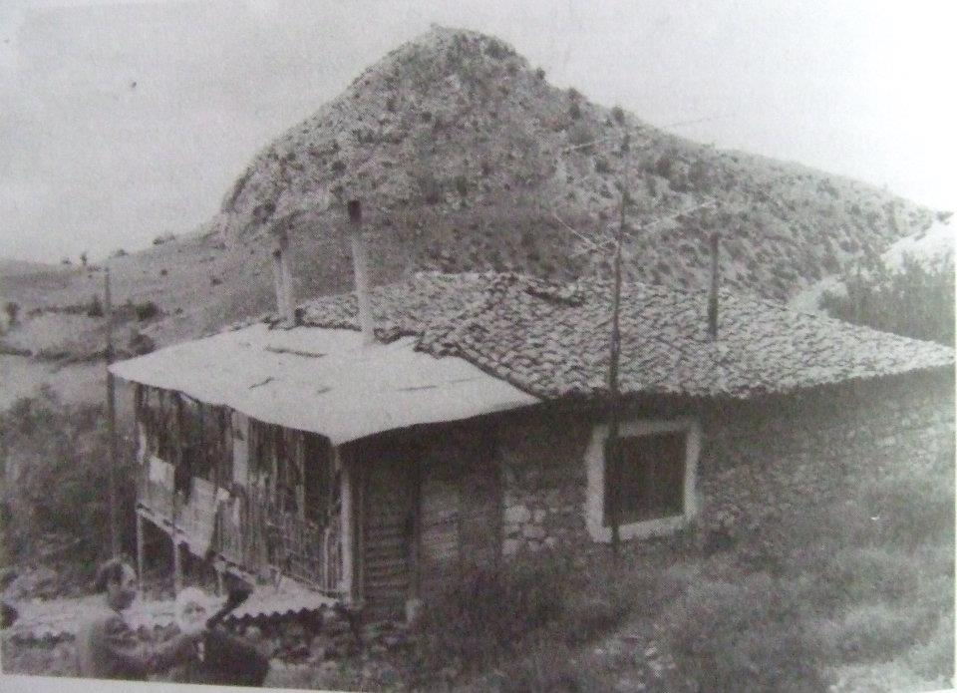

Tika’nın yaptığı çalışmalardan sonraki hali:
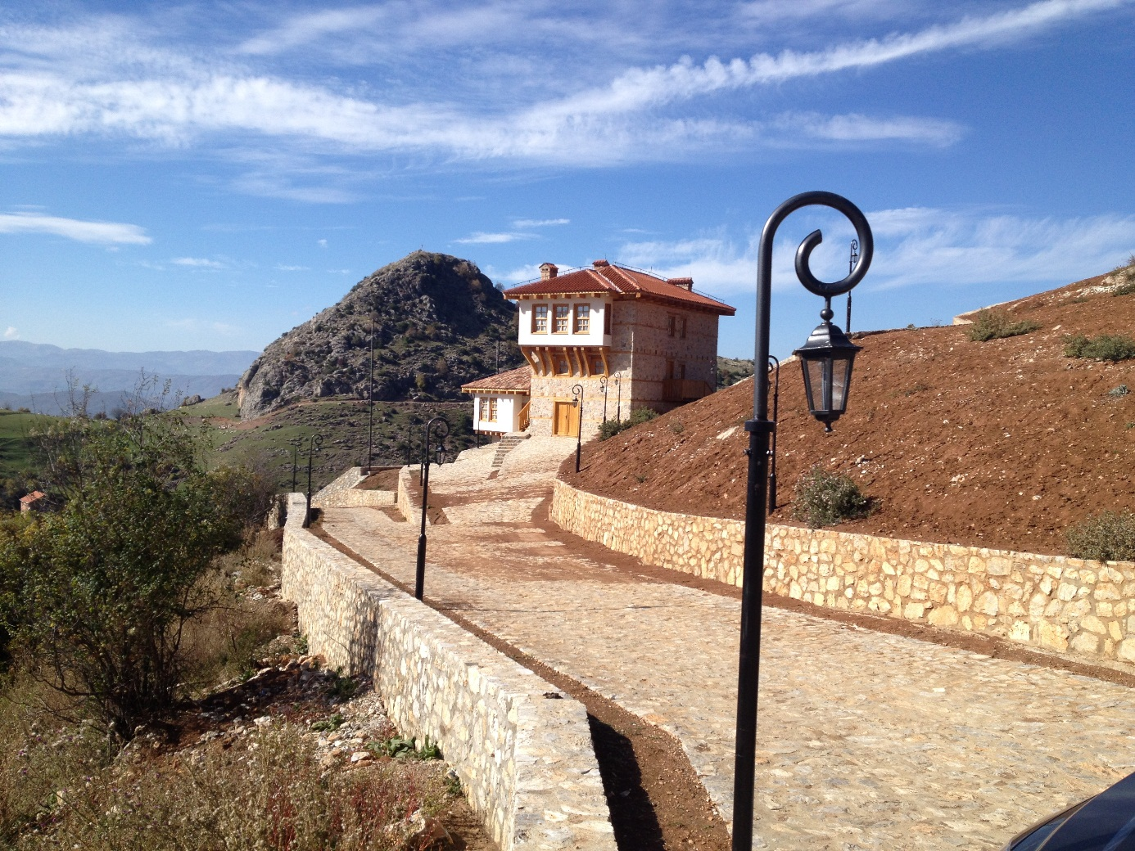

Yine bu köye geldiğimizde Cuma saati gelmişti. Köyün hocası Samsunlu ve Türkiye tarafından gönderilmişti. Burada abdest alıp cemaat oluşturduk ve bir Cuma namazı kıldık.
Cuma namazını kıldığımız köyün camisi
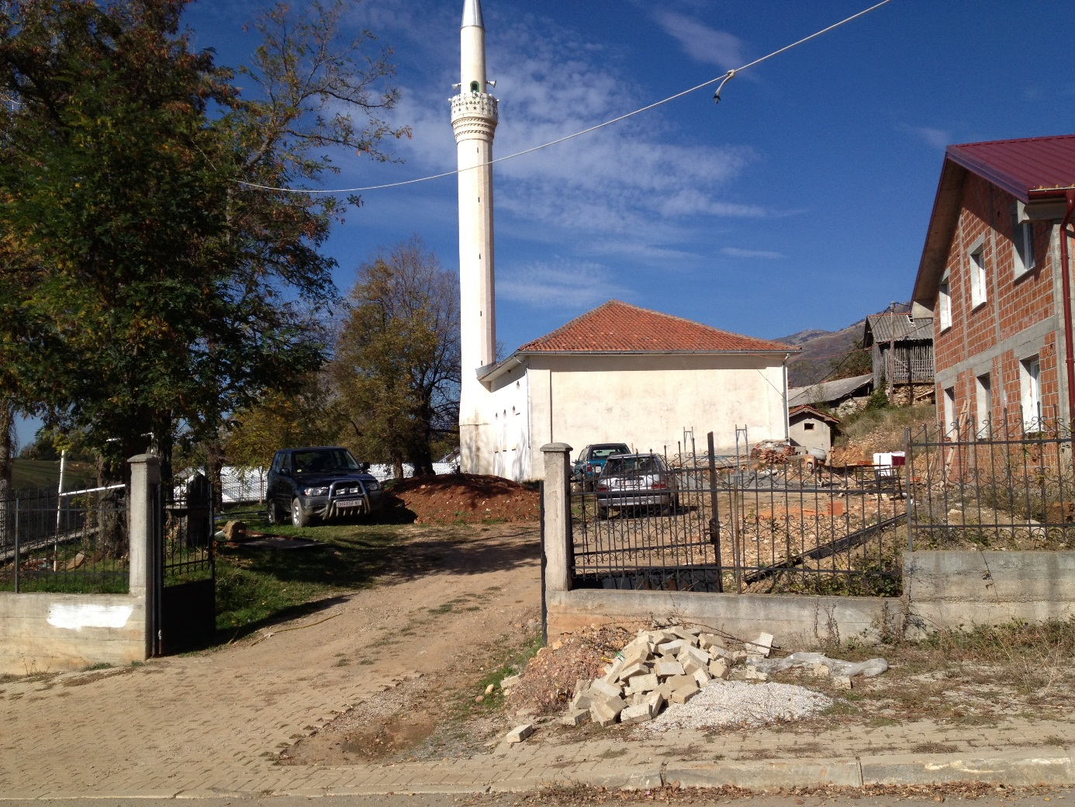

Kırmızı Hafızın evinin bahçesinden yörenin ve dağların manzarası
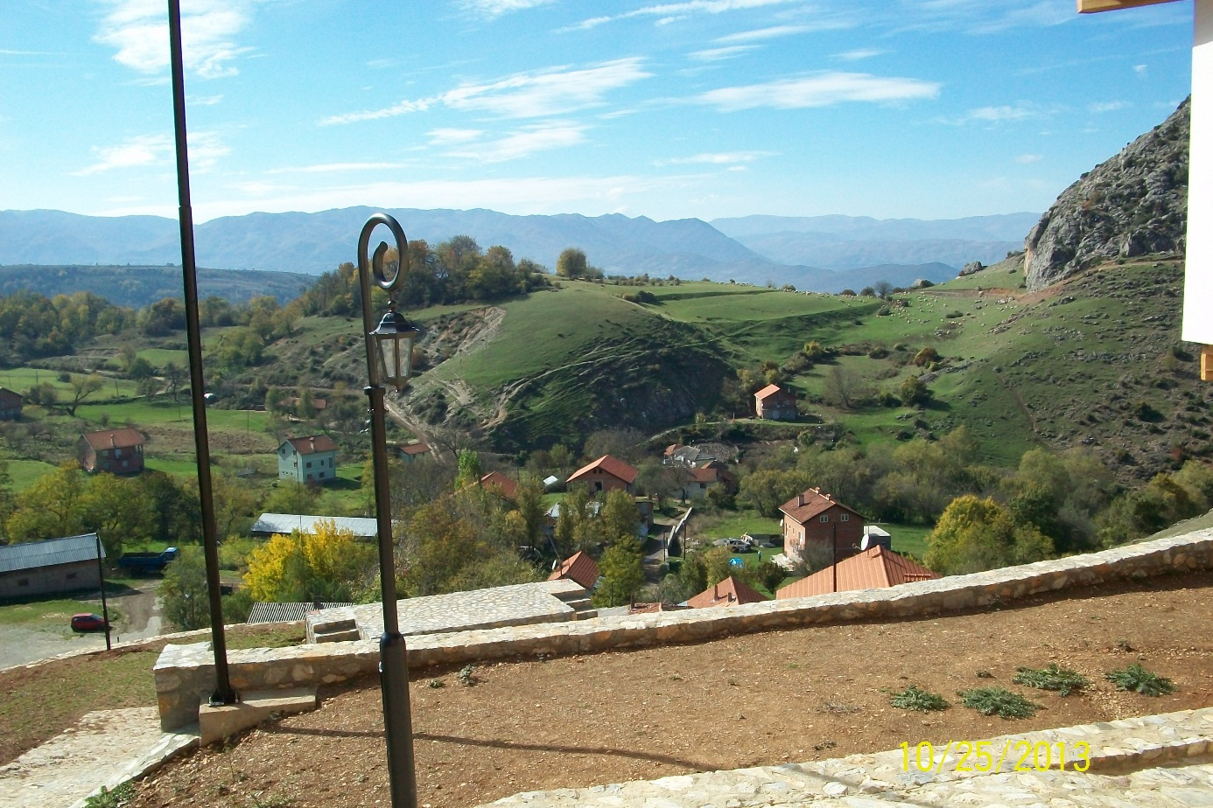

Makedonyada daha başka neler yaptık?
Strugada bir ana okulu açılışı yaptık.
Cair belediyesine gittik. Bu isim Çayır belediyesi anlamına geliyor. Çayır belediyesinde Türkçe 3. Üncü resmi dil olarak kabul edilmiştir. Burada 3 adet protokol imzaladık.
- Matto / Makedonya Türkiye Ticaret Odası İşbirliği protokolü
- Oemup / Kuzeybatı Makedonya Ticaret Odası İşbirliği protokolü
- Matib / Makedonya Türk iş adamları birliği işbirliği protokolü

Daha sonra Ticaret Bakanlığına gittik. Bizi bizzat Ticaret Bakanı Valon Saracini
karşıladı. Yapılan toplantıda >Makedonya’da yatırım imkanlarını, bir bakan olarak fakat bir teknisyen bilgi ve ciddiyetiyle anlattı. Türkiyeyi ve Türk işadamlarını yatırıma çağırdı. Makedonyada serbest bölgelerde m2. Si 1 (bir) Euro bedelle arsa verebileceklerini ve uzun bir müddet vergi alınmayacağını, daha sonra %10 vergi alınacağını açıkladı.

Gece Şardağında Bursanın devamı olan Üsküpte, Üsküp Türk çarşısında yemek yedik, alış veriş yaptık ve gezdik. Taşköprü ve civarında hepimiz hatıra olarak resimler çektik, çektirdik.

Ertesi gün, Matka kanyonunu ve barajını gezdik. Matka kanyonu ve barajından bir görünüş, bizim, HES’lere karşı çıkanlara ithaf olunur.

